SPESIFIKASI KEBUTUHAN PERANGKAT LUNAK

SIO’ON

untuk:
Masyarakat Luas

Dipersiapkan oleh:
Wayan Setiawan 170010139
I Putu Arya Suita Darma 170010280
I Komang Gede Setiawan 170010110
Kadek Krisnanda Gita Utama 170010205
Nyoman Yudi Utama 170010142

Program Studi Sistem Informasi
Sekolah Tinggi Manajemen Informatika dan Teknik Komputer
(STMIK) STIKOM Bali
2017

 | Program Studi Sistem Komputer  STMIK STIKOM Bali | Nomor Dokumen |  | Halaman
 | Program Studi Sistem Komputer  STMIK STIKOM Bali | GL01-xxx <x: id proyek>  Atau SKPL-xxx |  | <#>/<jml #
 | Program Studi Sistem Komputer  STMIK STIKOM Bali | Revisi | <nomor revisi> | Tgl: <isi tanggal>
DAFTAR PERUBAHAN
Revisi | Deskripsi
A | Bagian 2.3 Karakteristik pengguna  Menambahkan pengguna dosen dengan hak akses sesuai kebutuhan
B | Bagian 2.2 Fungsi produk  Menambahkan fungsi memanipulasi data dosen
C
D
E
F
G

INDEX | - | A | B | C | D | E | F | G
TGL
Ditulis oleh |  | Mhs 1 | Mhs 2
Diperiksa oleh
Disetujui oleh

Daftar Halaman Perubahan
Halaman | Revisi | Halaman | Revisi

Daftar Isi

1. Pendahuluan 7
1.1 Tujuan Penulisan Dokumen 7
1.2 Lingkup Masalah 7
1.3 Definisi, Istilah, dan Akronim 7
1.4 Aturan Penomoran dan Penamaan 7
1.4.1 Aturan Penomoran dan Penamaan Spesifikasi Kebutuhan 7
1.4.2 Aturan Penomoran dan Penamaan Tabel 7
1.5 Referensi 8
1.6 Deskripsi Umum Dokumen 8
2 Deskripsi Umum Perangkat Lunak 8
2.1 Deskripsi Umum Sistem 8
2.2 Fungsi Produk 8
2.3 Karakteristik Pengguna 9
2.4 Batasan-batasan 9
2.5 Lingkungan Operasi 9
3 Deskripsi Umum Kebutuhan 9
3.1 Kebutuhan antarmuka eksternal 9
3.1.1 Antarmuka pemakai 9
3.1.2 Antarmuka perangkat keras 9
3.1.3 Antarmuka perangkat lunak 10
3.1.4 Antarmuka komunikasi 10
3.2 Deskripsi Fungsional 10
3.2.1 DFD Level 0 10
3.2.2 DFD Level 1 11
3.3 Data Requirement 11
3.3.1 Analisa Data 11
3.3.2 ER Diagram 12
3.4 Deskripsi Kebutuhan Non Fungsional 12
3.5 Batasan Perancangan 13
3.6 Kerunutan (traceability) 13
3.7 Ringkasan Kebutuhan 13
3.7.1 Ringkasan Kebutuhan Fungsional 13
3.7.2 Ringkasan Kebutuhan Non Fungsional 13
Lampiran 14
Lampiran 1. Pembagian Tugas Anggota Kelompok 14

Daftar Gambar
Hanya dicantumkan dan diisi jika ada gambar pada badan dokumen

Daftar Tabel
Hanya dicantumkan dan diisi jika ada tabel pada badan dokumen

Daftar Lampiran
Lampiran 1 Pembagian Tugas 11

1. Pendahuluan

Tujuan Penulisan Dokumen
Penulisan Dokumentasi Perangkat Lunak ini ditujukan untuk:
- menggambarkan secara detail dan menyeluruh kebutuhan perangkat lunak yang akan dikembangkan
- menjadi pedoman kesepakatan antara pihak pengembang dengan pengguna, dalam proses pengembangan perangkat lunak, dan juga menjadi bahan evaluasi di akhir proses pengembangan tersebut sehingga pengembangan perangkat lunak lebih terarah dan lebih terfokus serta tidak menimbulkan ambiguitas baik bagi pengembang maupun bagi pengguna
- mendefinisikan arsitektur rinci perangkat lunak
- menjadi acuan dalam pengembangan perangkat lunak lebih lanjut

Lingkup Masalah
- Aplikasi ini dapat menampilkan deskripsi dari obat-obatan bebas, bebas terbatas maupun obat keras.
- Aplikasi ini dapat menampilkan nama obat-obatan berdasarkan pencarian obat.
- Aplikasi ini dapat menampilkan nama obat-obatan berdasarkan keluhan.

Definisi, Istilah, dan Akronim
Dalam Dokumentasi Perangkat Lunak ini akan digunakan beberapa akronim atau singkatan, dan istilah-istilah yang mempunyai definisi. adalah sebagai berikut :

Tabel 1-1 Daftar Akronim / Singkatan
Akronim/Singkatan | Penjelasan
SKPL | Spesifikasi Kebutuhan Perangkat Lunak  Hasil analisis yang berisi spesifikasi kebutuhan pengguna terhadap perangkat lunak yang akan digunakan
TOR | Term of Reference  Dokumen yang berisi gambaran umum mengenai perangkat lunak yang diminta

Aturan Penomoran dan Penamaan

Aturan Penomoran dan Penamaan Spesifikasi Kebutuhan
Setiap kebutuhan perangkat lunak dalam dokumen ini akan diberi penomoran dengan format :
SKPL-JK-XX.Y <nama proyek>, dengan :
  - JK adalah jenis kebutuhan. JK dapat diisi dengan :
  - F untuk jenis kebutuhan fungsional
  - NF untuk jenis kebutuhan non fungsional
  - XX adalah nomor kebutuhan fungsi (dua digit) dimulai dari 00, 01, 02, …
  - Y adalah nomor fungsi rinci, yang diturunkan dari kebutuhan nomor XX. Jika suatu kebutuhan bukan turunan maka nilai Y diisi 0.

Aturan Penomoran dan Penamaan Tabel
Tabel diberi nama awalan huruf T kapital, diikuti dengan nama entitas tabel tersebut. Tiap karakter awal kata dalam nama entitas tabel, dimulai dengan huruf kapital, tanpa adanya spasi antar kata bila nama entitas lebih dari satu kata. Penomoran tabel mengikuti format TAB-X, dengan X menyatakan nomor urut tabel.
Contoh :
TAB-1 TDosen
TAB-2 TStandarKredit

Referensi
Dokumen-dokumen yang digunakan sebagai referensi dalam pembuatan SKPL ini adalah sebagai berikut:

- IEEE Std 830-1993, IEEE Recommended Parctice for Software Requirement Specifications.
- Software Engineering, Aparctitioner’s Approach 5th edition, Roger S Pressman, Mc Graw Hill, 2001.

Deskripsi Umum Dokumen
Dokumen ini terdiri dari tiga bagian dengan perincian sebagai berikut:
  - Pendahuluan
Bab ini merupakan pengantar dokumen pengembangan perangkat lunak, berisi tujuan penulisan dokumen, lingkup masalah pengembangan perangkat lunak, definisi, istilah, dan akronim yang digunakan dalam dokumen, aturan penomoran dan referensi yang digunakan dalam pembuatan dokumen ini serta ikhtisar deskripsi umum dokumen.
  - Deskripsi Umum Perangkat Lunak
Bab ini mendefinisikan deskripsi umum sistem, fungsi perangkat lunak, kategori dan karakteristik pengguna perangkat lunak, batasan proyek pengembangan perangkat lunak serta asumsi dan ketergantungan yang digunakan dalam pengembangan SIO’ON.
  - Deskripsi Umum Kebutuhan
Bab ini mendeskripsikan kebutuhan-kebutuhan khusus bagi SIO’ON, yang meliputi kebutuhan antarmuka eksternal, kebutuhan fungsionalitas, kebutuhan data, kebutuhan non fungsional, batasan perancangan, kerunutan serta ringkasan kebutuhan SIO’ON

Deskripsi Umum Perangkat Lunak

Deskripsi Umum Sistem
Progam ini dinamakan Sistem Informasi Obat Online atau SIO’ON. Sistem ini diharapkan dapat membantu masyarakat untuk mencari informasi obat-obatan berdasarkan nama maupun keluhan yang di alami.

Fungsi Produk
- (SKPL-F-01.0 <SIO’ON>) Dapat mengelola data obat
- (SKPL-F-01.1 < SIO’ON >) Menambah data obat
- (SKPL-F-01.2 < SIO’ON >) Mengubah data obat
- (SKPL-F-01.3 < SIO’ON >) Menghapus data obat
- (SKPL-F-02.0 < SIO’ON >) Mencari daftar obat berdasarkan nama
- (SKPL-F-02.1 < SIO’ON >) Mencari daftar obat berdasarkan keluhan
- (SKPL-F-03.0 < SIO’ON >) Mengelola data keluhan
- (SKPL-F-03.1 < SIO’ON >) Menambah data keluhan
- (SKPL-F-03.2 < SIO’ON >) Mengubah data keluhan
- (SKPL-F-03.3 < SIO’ON >) Menghapus data keluhan
- (SKPL-F-04.0 < SIO’ON >) Mengubah data owner
- (SKPL-F-04.1 < SIO’ON >) Menampilkan data owner
- (SKPL-F-05.0 < SIO’ON >) Dapat menampilkan list obat
- (SKPL-F-05.1 < SIO’ON >) Dapat menampilkan deskripsi obat
- (SKPL-F-06.0 < SIO’ON >) Dapat mengurutkan list obat berdasarkan golongan

Karakteristik Pengguna
Tabel 2.1 Karakteristik Pengguna
Pengguna | Deskripsi | Hak Akses
owner | Mengelola data obat-obatan | SKPL-F-01.0 <SIO’ON>  SKPL-F-01.1 <SIO’ON>  SKPL-F-01.2 <SIO’ON>  SKPL-F.01.3 <SIO’ON>  SKPL-F-03.0 <SIO’ON>  SKPL-F-03.1 <SIO’ON>  SKPL-F-03.2 <SIO’ON>  SKPL-F-03.3 <SIO’ON>  SKPL-F-04.0 <SIO’ON>  SKPL-F-04.1 <SIO’ON>
Masyarakat | Mencari daftar obat-obatan yang ingin dicari | SKPL-F.02.0 <SIO’ON>  SKPL-F.02.1 <SIO’ON>  SKPL-F.02.2 <SIO’ON>  SKPL-F-03.4 <SIO’ON>  SKPL-F-04.2 <SIO’ON>  SKPL-F-05.0 <SIO’ON>  SKPL-F-05.1 <SIO’ON>  SKPL-F-05.2 <SIO’ON>  SKPL-F-06.0 <SIO’ON>

Batasan-batasan
      - Sistem pada perangkat ini berbasis android
      - Perangkat Lunak SIO’ON bersifat monoplatform yang hanya dapat berjalan di lingkungan operasi android
      - Sistem memerlukan koneksi internet agar dapat dioperasikan

Lingkungan Operasi
Perangkat lunak SIO’ON dikembangkan dalam lingkungan operasi :
- Sistem Operasi Android
- Data Base Management System : MySQL
- WebServer dengan bahasa PHP

Deskripsi Umum Kebutuhan

Kebutuhan antarmuka eksternal
Perangkat lunak SIO’ON memerlukan antarmuka eksternal yang khusus.

Antarmuka pemakai
Interaksi antara pengguna dengan perangkat lunak SIO’ON dilakukan melalui antarmuka grafis (Graphical User Interface/GUI). Antarmuka grafis ini dirancang sehingga tidak menyulitkan pengguna dalam menemukan dan menjalankan menu-menu dan fungsi-fungsi yang diperlukannya.

Antarmuka perangkat keras
SIO’ON tidak menggunakan perangkat keras khusus.

Antarmuka perangkat lunak
SIO’ON dikembangkan dengan menggunakan perangkat lunak Android Studio 3.0

Antarmuka komunikasi
SIO’ON tidak menggunakan antarmuka komunikasi khusus.

Deskripsi Fungsional

DFD Level 0

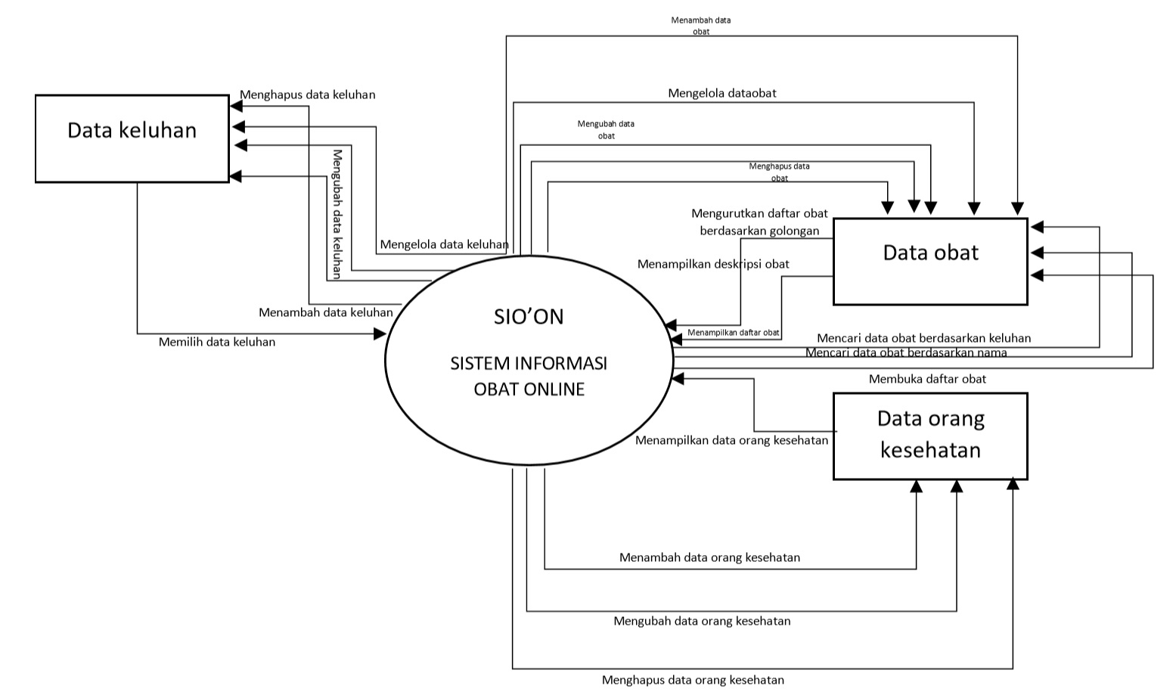
Termasuk di dalamnya deskripsi dari proses yang ada di dalam DFD, contoh:
Proses | Data Masuk | Data Keluar | Deskripsi Proses
Melakukan Pencarian berdasarkan nama obat | Kriteria Pencarian | HasilPencarian | Proses yang melakukan pencarian data obat berdasarkan nama pencarian
Melakukan pencarian berdasarkan keluhan | Kriteria pencarian | Hasil pencarian | Proses yang melakukan pencarian berdasarkan keluhan yang di alami
Menghapus data keluhan | Nama data keluhan | Daftar keluhan | Proses yang melakukan penghapusan pada daftar keluhan
Menambah data keluhan | Nama data keluhan | Daftar keluhan | Proses yang melakukan penambahan pada daftar keluhan
Menambah data obat | Nama dan deskripsi obat | Daftar obat | Proses yang melakukan penambahan pada daftar obat
Menghapus data obat | Nama data obat | Dafatr obat | Proses yang melakukan penghapusan pada daftar obat
Mengurutkan data obat | Kriteria obat | Hasil pengurutan | Proses yang mengurutkan daftar obat berdasarkan golongan
Menampilkan deskripsi obat | Nama dan kode obat | Deskripsi obat | Proses yang menampilkan deskripsi dari obat-obatan
Mengubah data owner | Data yang di ubah | Daftar owner | Proses yang melakukan pengubahan pada data owner
Menghapus data owner | Data yang di hapus | Daftar owner | Proses yang melakukan penghapusan pada daftar owner

DFD Level 1
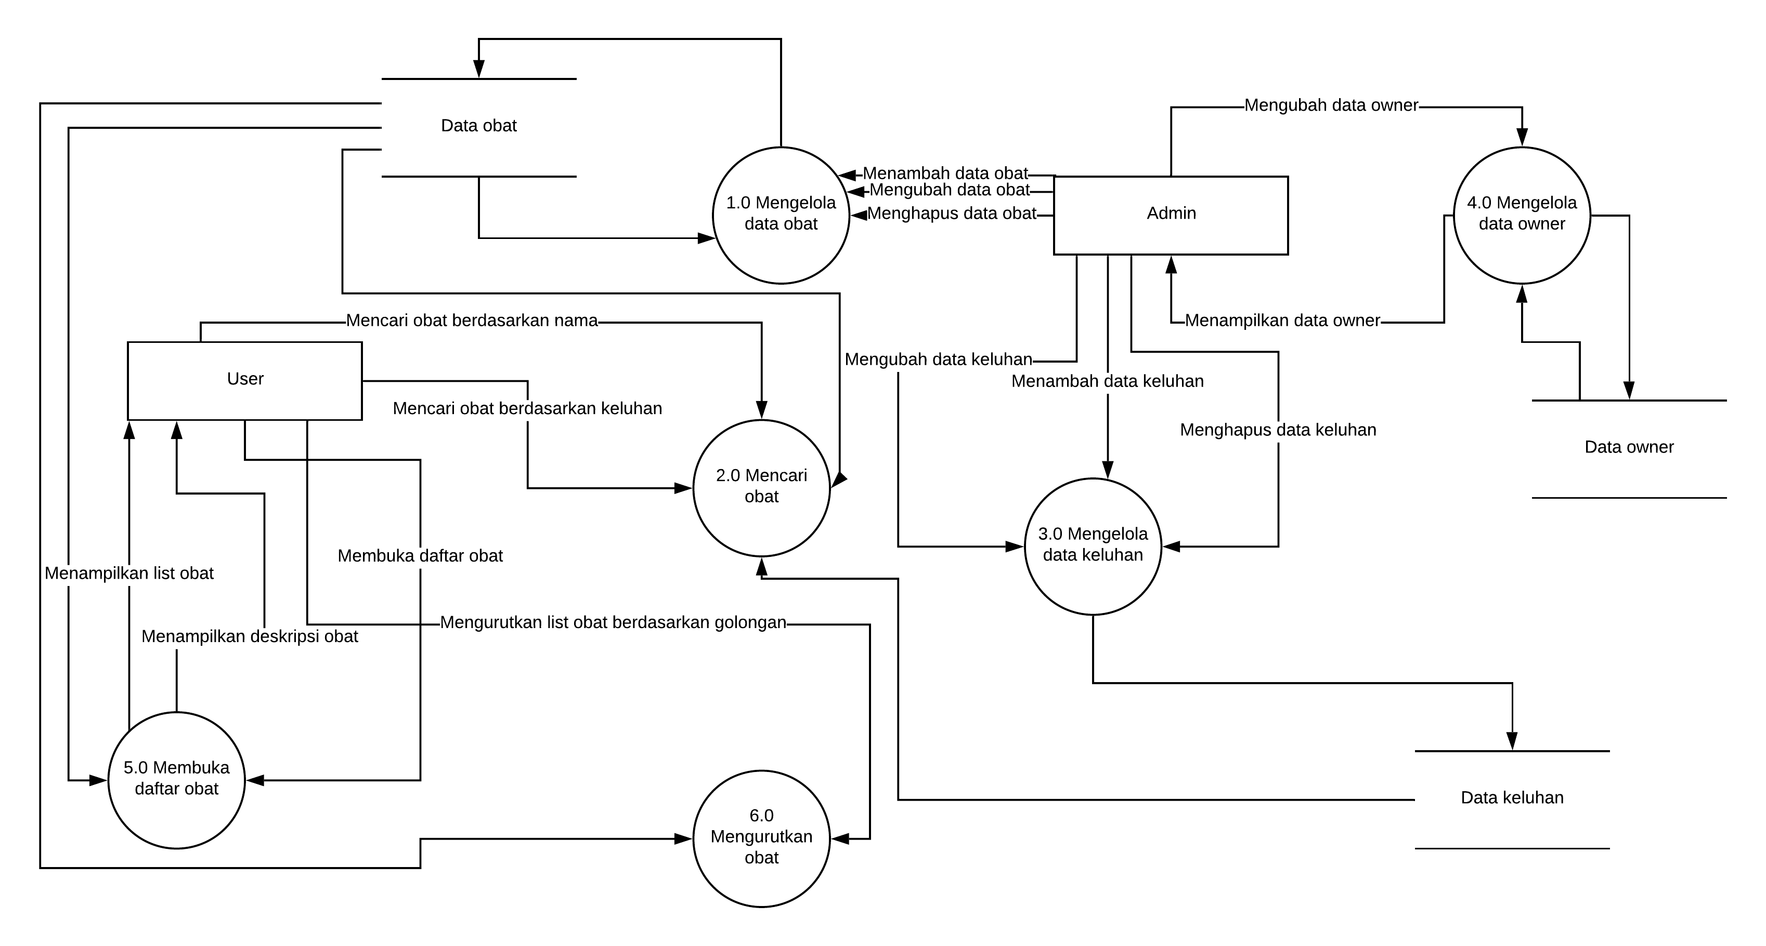

Data Requirement

Analisa Data
Informasi spesifik data yang digunakan adalah sebagai berikut:

Tabel 3-2 Data Requirement
Data Flow Name | Data Item
Daftar Obat | - Id obat  - Nama Obat  - Golongan Obat  - Manfaat  - Konsumen  - Dosis  - Efek Samping  - Efek Kehamilan  - Bentuk Obat  - Keterangan  - Merk Dagang
Owner | - nama  - nomor hp  - Alamat
Keluhan | - Id Keluhan  - Nama Keluahan

ER Diagram

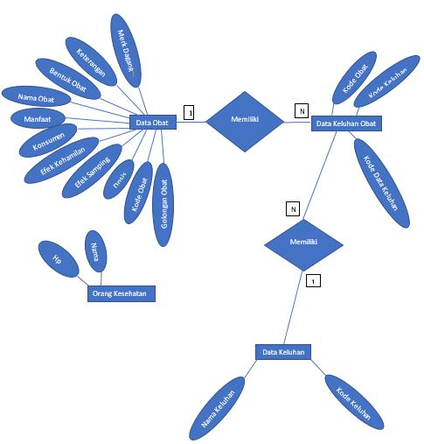

Deskripsi Kebutuhan Non Fungsional
Tabel 3-3 Non Functional Requirement
No. SKPL | Parameter | Kebutuhan
(SKPL-NF-01.0) SIO’ON | Response Time | Pengguna menerima indikasi reaksi SIO’ON terhadap reaksinya maksimal 5 detik setelah aksi dilakukan
(SKPL-NF-02.0) SIO’ON | Availability | Perangkat lunak berjalan 24 jam
(SKPL-NF-03.0) SIO’ON | Portability | Perangkat lunak dapat diinstall pada Sistem operasi Android minimal 5.0
(SKPL-NF-05.0) SIO’ON | Ergonomy | Tampilan antarmuka menggunakan Graphical User Interface (GUI)
(SKPL-NF-06.0) SION’ON | Ergonomy | Perangkat lunak menggunakan format menu seperti pada perangkat lunak yang biasa terdapat pada sistem operasi android

Batasan Perancangan
SIO’ON hanya sebatas menampilkan daftar obat, deskripsi, pencarian berdasarkan keluhan dan pencarian berdasarkan nama obat.

Kerunutan (traceability)
Tabel 3.2 Kerunutan Data Store vs ER Diagram
Data Store | Entitas | Relasi
Data Obat | daftar_obat
Data Keluhan | keluhan
 | daftar_keluhan | Memiliki
owner | owner

Ringkasan Kebutuhan

Ringkasan Kebutuhan Fungsional
Nomor | Kebutuhan Fungsional
(SKPL-F-01.1) | Mengubah data Obat
(SKPL-F-01.2) | Menghapus data Obat
(SKPL-F-01.3) | Menambah Data Obat
(SKPL-F-02.1) | Mencari

Ringkasan Kebutuhan Non Fungsional

No. SKPL | Parameter | Kebutuhan
(SKPL-NF-01.0) SIO’ON | Response Time | Pengguna menerima indikasi reaksi SIO’ON terhadap reaksinya maksimal 10 detik setelah aksi dilakukan
(SKPL-NF-02.0) SIO’ON | Availability | Perangkat lunak berjalan 24 jam
(SKPL-NF-03.0) SIO’ON | Portability | Perangkat lunak dapat diinstall pada Sistem operasi Android minimal 5.0
(SKPL-NF-05.0) SIO’ON | Ergonomy | Tampilan antarmuka menggunakan Graphical User Interface (GUI)
(SKPL-NF-06.0) SION’ON | Ergonomy | Perangkat lunak menggunakan format menu seperti pada perangkat lunak yang biasa terdapat pada sistem operasi android

Lampiran

Lampiran 1. Pembagian Tugas Anggota Kelompok

Nama Perangkat Lunak: …………………………………………………………………………

NIM | Nama | Job Description | Keterangan
170010139 | Wayan Setiawan | Bagian 1.1  Bagian 1.2  Bagian 1.3  Bagian 1.4  Bagian 1.5  Bagian 1.6  Bagian 3.4  Bagian 3.7.2  Bagian 3.6  Bagian 2.1 | Tujuan Penulisan Dokumen  Lingkup Masalah  Definisi, Istilah, dan Akronim  Aturan Penomoran dan Penamaan  Referensi  Deskripsi Umum Dokumen  Deskripsi Kebutuhan Non Fungsional  Ringkasan Kebutuhan Non Fungsional  Kerunutan  Deskripsi Umum Sistem
170010280 | I Putu Arya Suita Darma | Bagian 2.3  Bagian 2.4  Bagian 2.5 | Karakteristik Pengguna  Batasan-Batasan  Lingkungan Operasi
 |  | Bagian 2.2  Bagian 3.2  Bagian 3.7.1 | Fungsi Produk  Deskripsi Fungsional  Ringkasan Kebutuhan Fungsional
170010110 | I Komang Gede Setiawan | Bagian 3.1  Bagian 3.3.1  Bagian 3.5 | Kebutuhan Antarmuka Eksternal  Analisa Data  Batasan Perancangan
 |  | Bagian 3.3.2 | ERD

